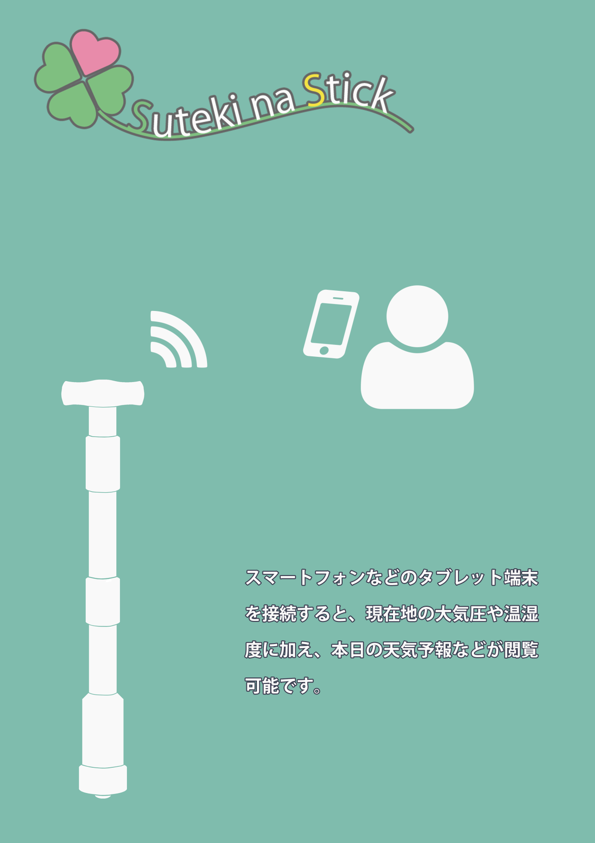

***Suteki Na Stick アプリケーション詳細***

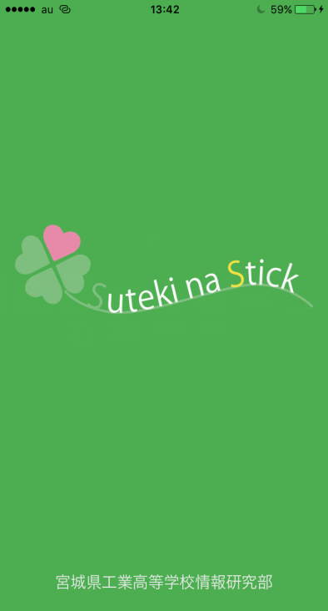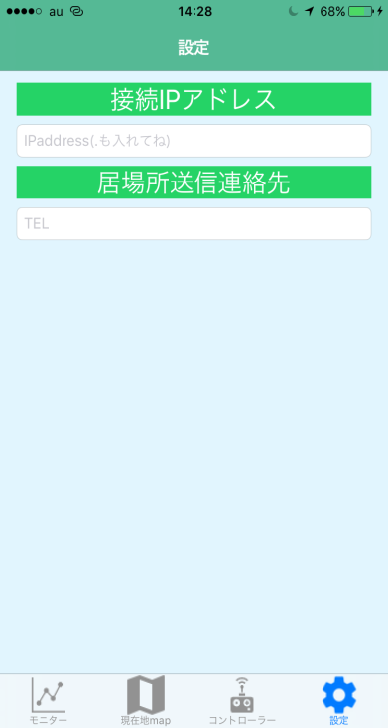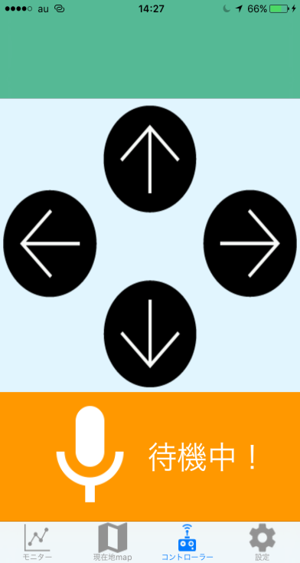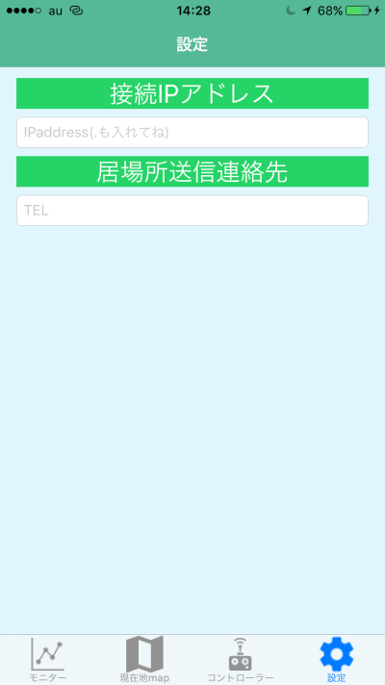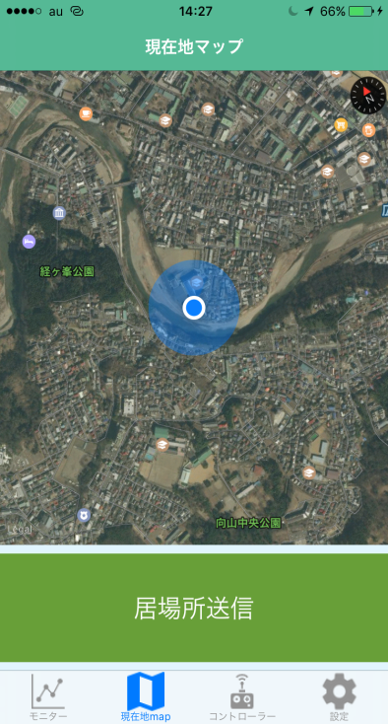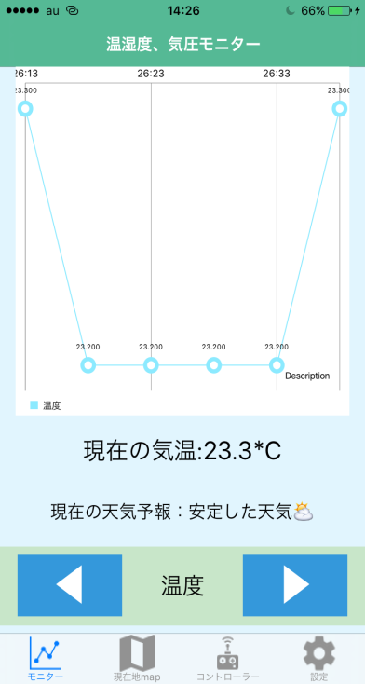

【ステキなステッキ専用アプリ】

コントローラーモードでは、

画面に表示されている

ボタンか、音声認識を行

う事によって、杖を操作

することが可能となり自

分の方向へと誘導する

ことが可能となっています

音声認識では

「ＧＯ」や「ＢＡＣＫ」など

安易な音声でのみ反応

するため、誤感知を最小

現まで抑えています

【コントローラーモード】

【モニターモード】

モニターモードでは、杖に

内蔵されているセンサの

情報によって、

1. 気温・湿度
2. 大気圧
3. 天気予報

が表示されます。

①と②はリアルタイムで

約4マイクロ秒ごとに更

新されます。

現在地mapモードでは、

自分の現在地が即時に

理解できると同時に、設

定画面で登録した連絡

先へ現在地をＳＭＳによ

り素早く送信することが

可能となっています。

【現在地mapモード】

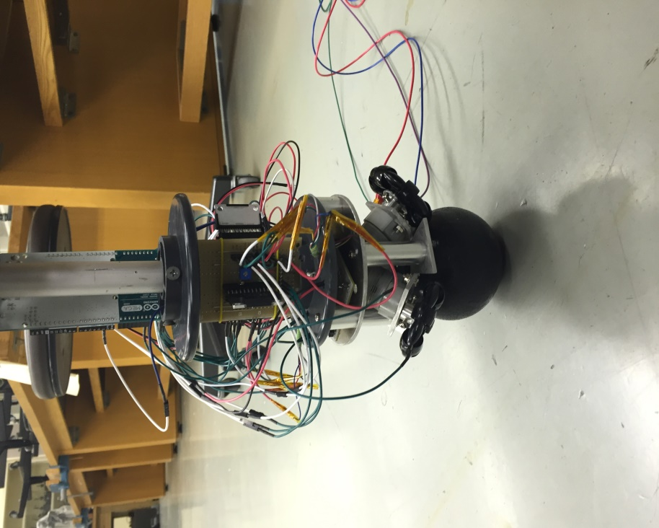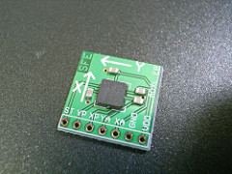

vs1,2,3 = −rsinφω z

vs1 = 　　 −vy cosφ + Kzωz

vs2 = {+( √3/2)vx + (1/2)vy}cosφ + Kzωz

vs3 = {−( √3/2)vx + (1/2)vy}cosφ + Kzωz

(1)ロボットの姿勢と位置の制御

(2)分割式

PDコントローラ

x目標値

ax = KAθx + KAV θx + KT(x−x0)+KV vx

ay = KAθy + KAV θy + KT(y−y0)+KV vy

***オムニホイール制御式***

***Suteki Na Stick の制御回路***

カルマンフィルタ

3軸加速度

＋

3軸ジャイロ

ｙ目標値

ｙ傾き

ｙ出力

x出力

x傾き

PDコントローラ

x , y

↓

3輪オムニ変換

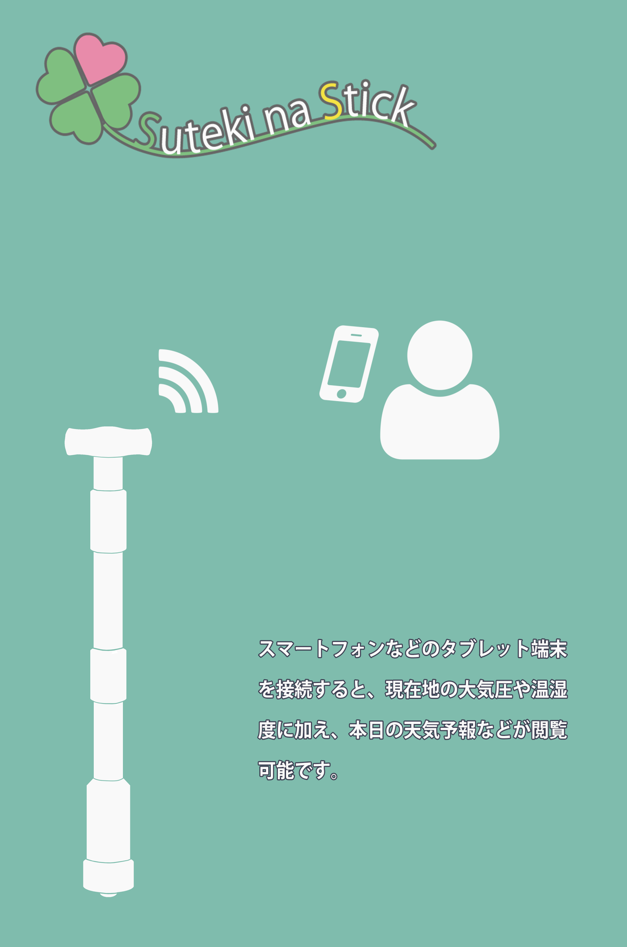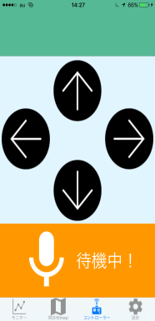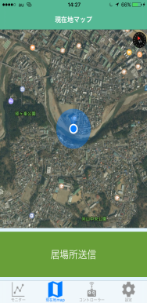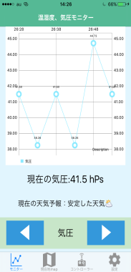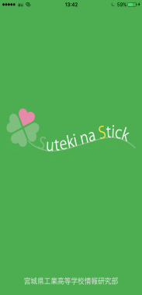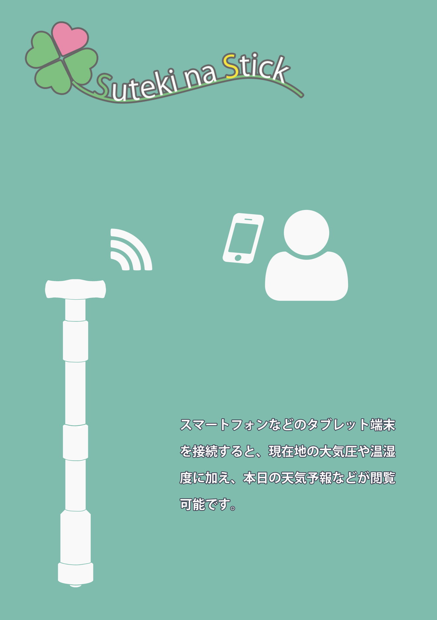

***製作背景***

【倒立振子による自立直立】

◆利用者が杖から手を放すと同時に杖本体が倒立振子によってバランスをとり自立を行います。

***の機能***

◆Suteki Na Stick専用アプリケーションを利用することによって杖に内蔵されているセンサの情報を閲覧することができます。

【Suteki Na Stickアプリケーション】

利用者の苦労と生活をサポート！

**この苦労を支えたい！**

◆快適な生活を送りたい

◆歩行力の低下が激しい

少子高齢化の進む日本…

第7回 国際ナノ・マイクロアプリケーションコンテスト (iCAN’16）